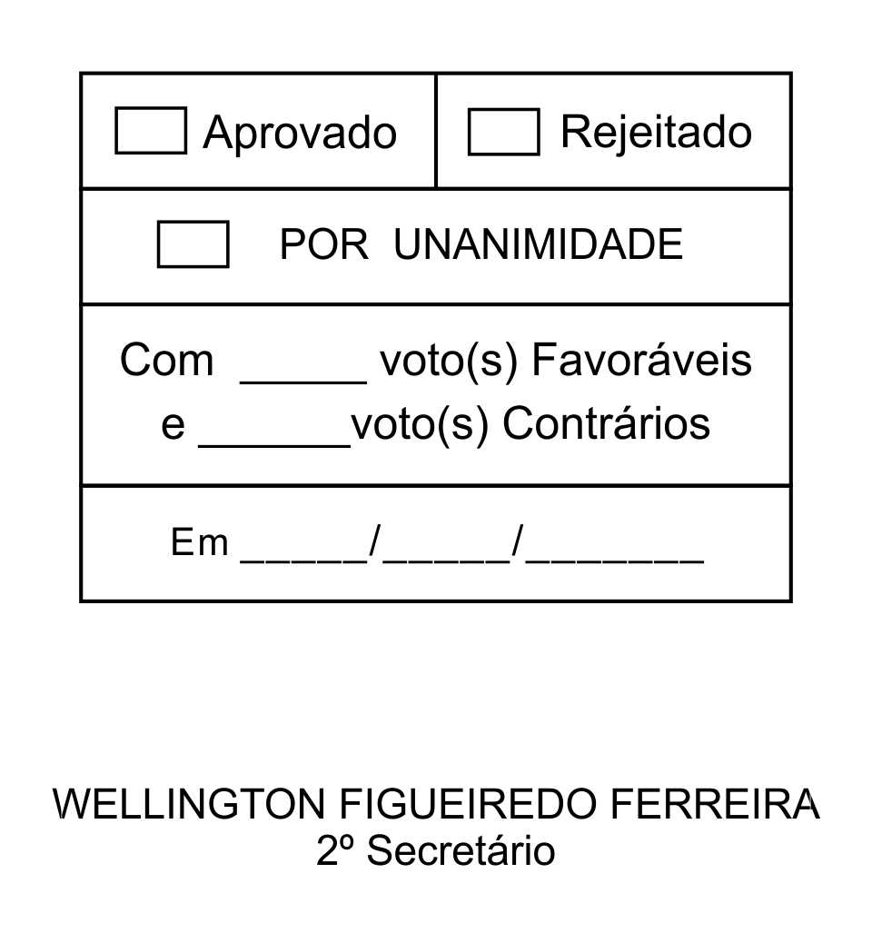
MOÇÃO Nº 52/2013

De Congratulações ao Bloco Carnavalesco Acadêmicos do São Roque Clube.

Excelentíssimo Senhor Presidente,

O Bloco Carnavalesco Acadêmicos do São Roque Clube, popularmente conhecido como “Zé Pereira”, foi um dos destaques do Carnaval 2013 em São Roque. Liderados por Paulinho Capuzzo, o bloco mais tradicional da cidade proporcionou alegria e descontração, desfilando pelas ruas e avenidas centrais.
Todos os anos, dezenas de foliões participam desta manifestação cultural que contempla marchinhas de carnaval, fantasias descontraídas, sambas enredo de outrora, fazendo todos se divertirem com o entusiasmo de seus seguidores, bem como, sempre atuando de forma organizada e harmoniosa com a comunidade.
Ante o exposto, ALACIR RAYSEL, Vereador da Câmara Municipal da Estância Turística de São Roque, REQUER ao Egrégio Plenário para que faça constar na Ata da presente Sessão, Moção de Congratulações ao Bloco Acadêmicos do São Roque Clube.

Que da presente seja dada ciência ao Sr. Paulinho Capuzzo.

Sala das Sessões “Dr. Júlio Arantes de Freitas”, 18 de fevereiro de 2013.

ALACIR RAYSEL
Vereador

PROTOCOLO Nº CETSR 18/02/2013 - 19:27:45 01299/2013/MTB

